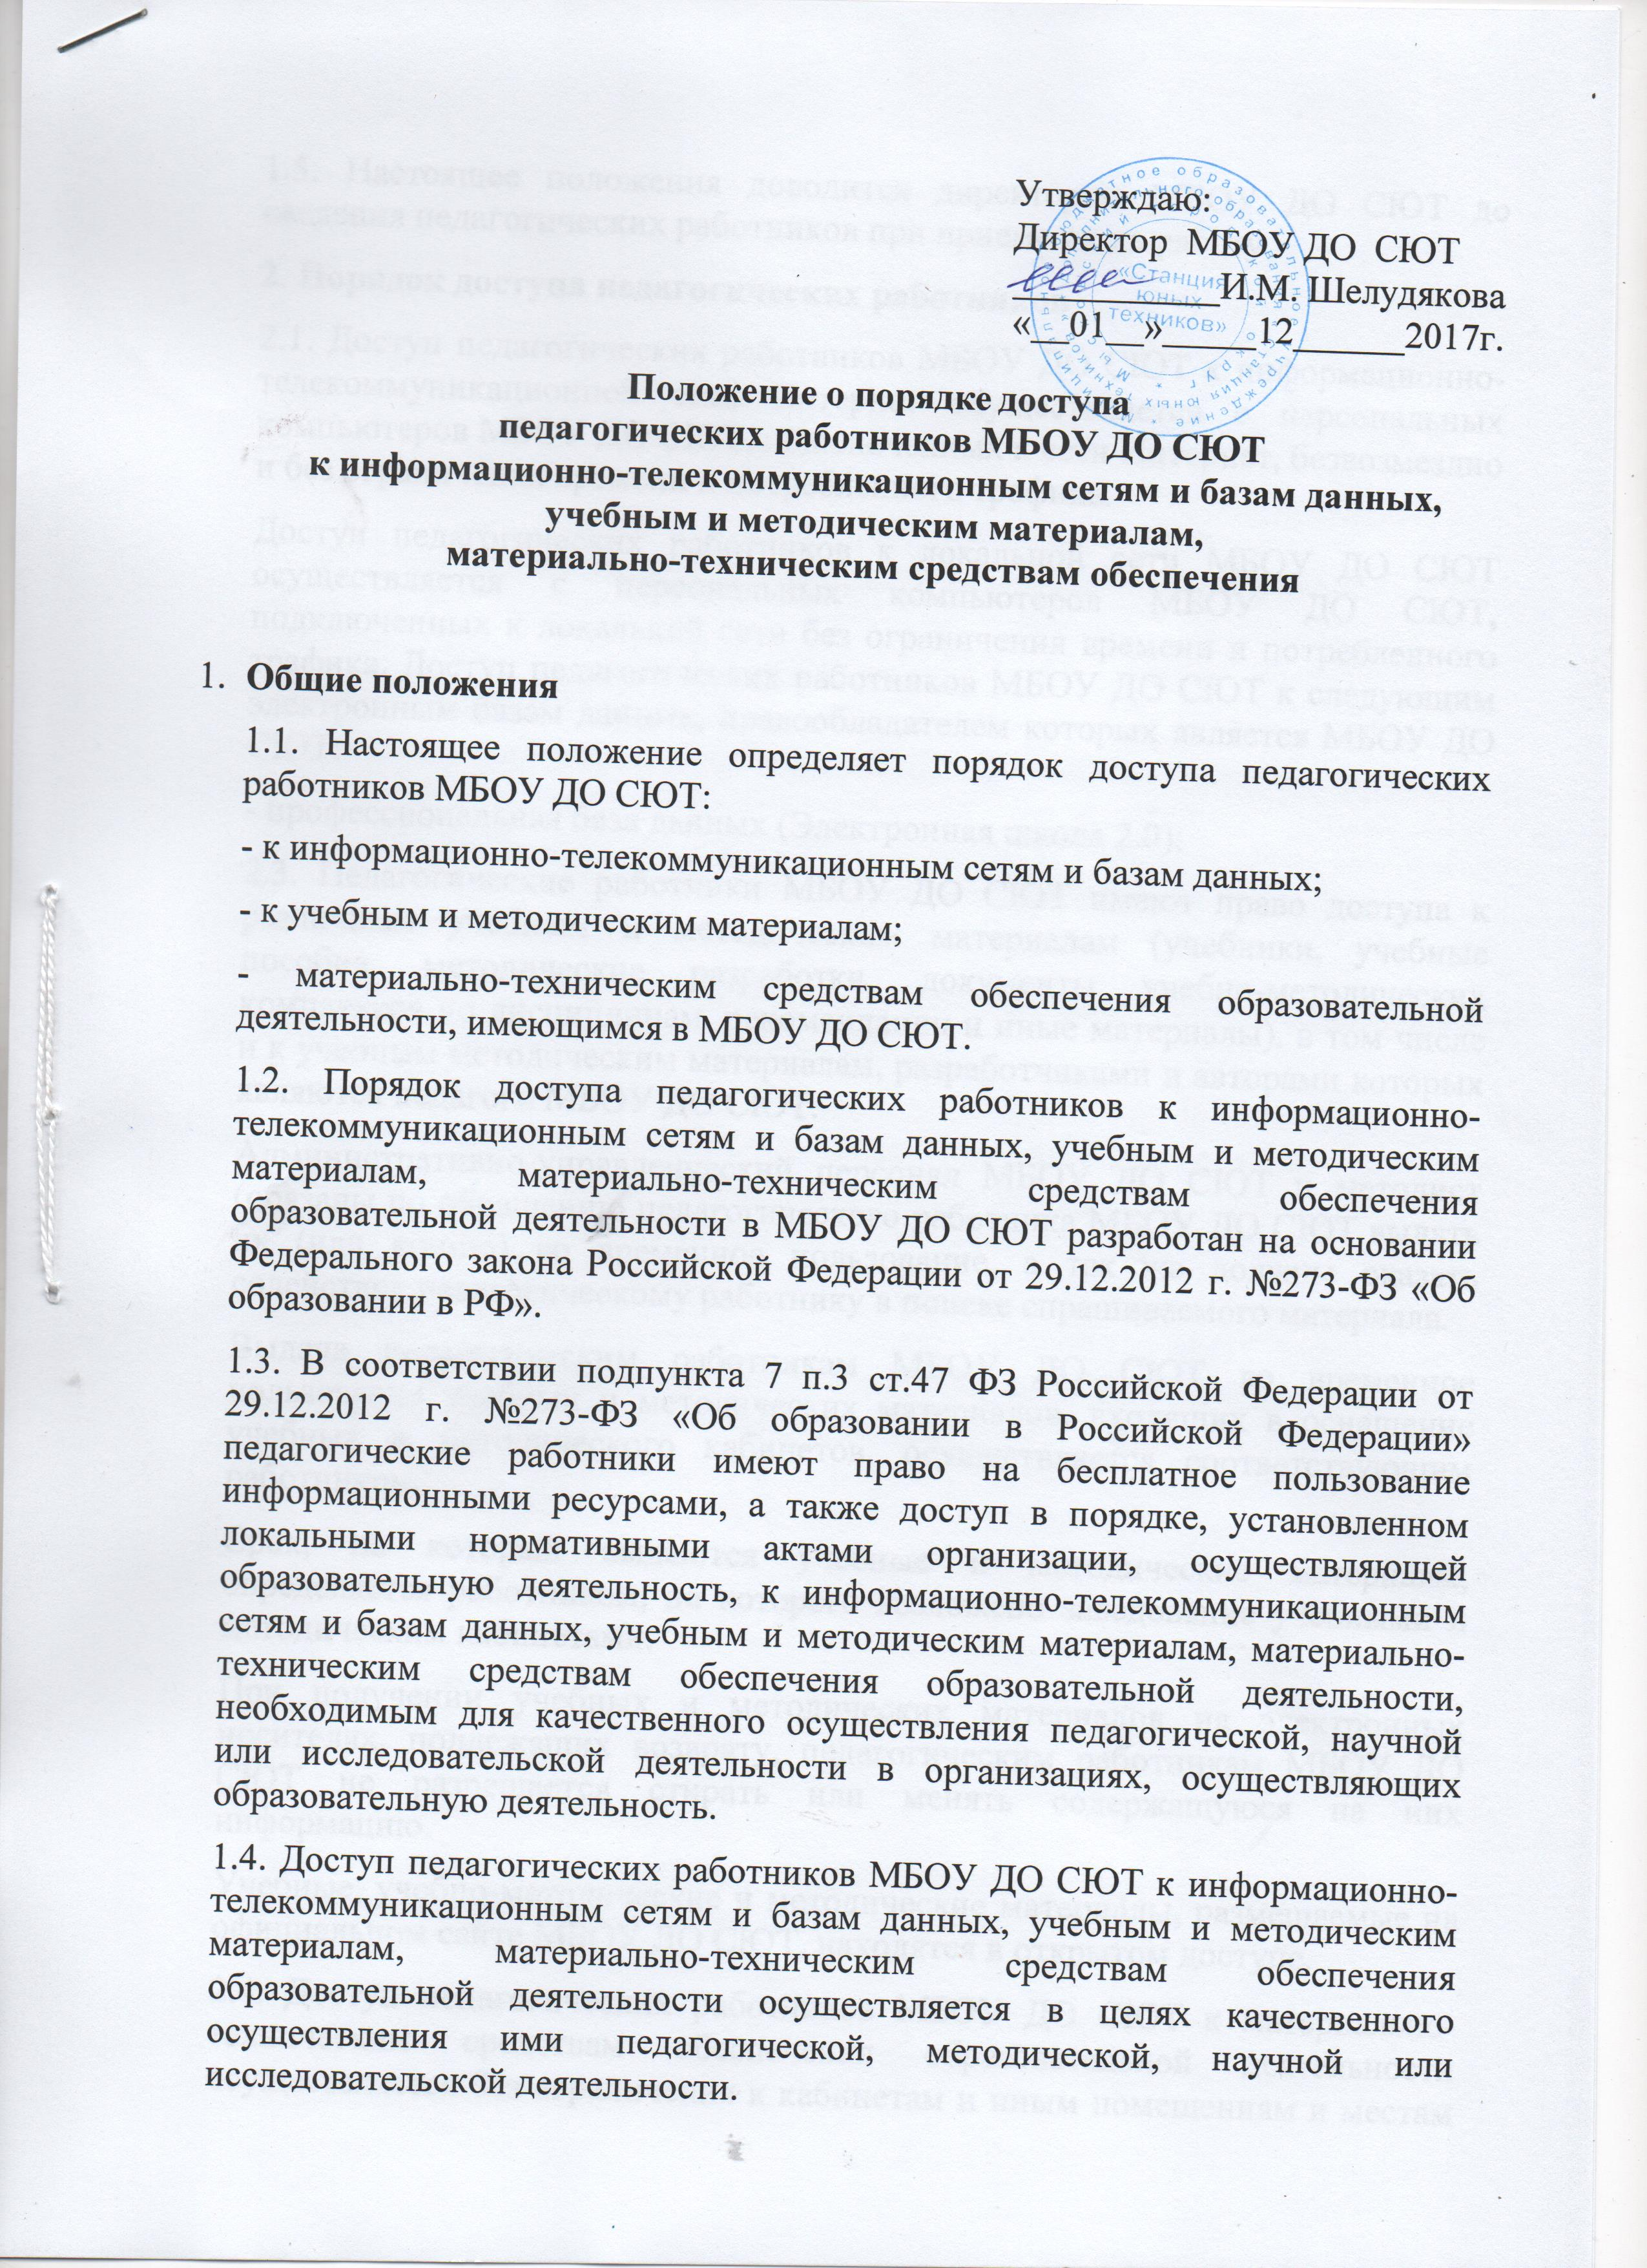
1.5. Настоящее положения доводится директором МБОУ ДО СЮТ до сведения педагогических работников при приеме их на работу.
2. Порядок доступа педагогических работников
2.1. Доступ педагогических работников МБОУ ДО СЮТ к информационно-телекоммуникационной сети Интернет осуществляется с персональных компьютеров МБОУ ДО СЮТ, подключенных к сети Интернет, безвозмездно и без ограничения времени и потребленного трафика.
Доступ педагогических работников к локальной сети МБОУ ДО СЮТ осуществляется с персональных компьютеров МБОУ ДО СЮТ, подключенных к локальной сети без ограничения времени и потребленного трафика. Доступ педагогических работников МБОУ ДО СЮТ к следующим электронным базам данных, правообладателем которых является МБОУ ДО СЮТ:
- профессиональная база данных (Электронная школа 2.0);
2.3. Педагогические работники МБОУ ДО СЮТ имеют право доступа к различным учебным и методическим материалам (учебники, учебные пособия, методические разработки, документы учебно-методических комплексов по дисциплинам, рекомендации и иные материалы), в том числе и к учебным методическим материалам, разработчиками и авторами которых являются педагоги МБОУ ДО СЮТ.
Административно-управленческий персонал МБОУ ДО СЮТ и методист (обязаны по обращению педагогического работника МБОУ ДО СЮТ выдать их (или копию) во временное пользование, а так же должны оказать содействие педагогическому работнику в поиске спрашиваемого материала.
Выдача педагогическим работникам МБОУ ДО СЮТ во временное пользование учебных и методических материалов, входящих в оснащение учебных и методического кабинетов, осуществляется соответствующим работником.
Срок, на который выдаются учебные и методические материалы, определяется работником, на которого возложено заведование учебными и методическим кабинетами.
При получении учебных и методических материалов на электронных носителях, подлежащих возврату, педагогическим работникам МБОУ ДО СЮТ не разрешается стирать или менять содержащуюся на них информацию.
Учебные, учебно-методические и методические материалы, размещаемые на официальном сайте МБОУ ДО СЮТ, находятся в открытом доступе.
2.4. Доступ педагогических работников МБОУ ДО СЮТ к материально-техническим средствам обеспечения образовательной деятельности осуществляется без ограничения к кабинетам и иным помещениям и местам проведения занятий во время, определенное расписанием занятий, а также во время вне определенного расписанием занятий по согласованию с должностным лицом, ответственным за данный кабинет и иное помещение.
Доступ к движимым материально-техническим средствам обеспечения образовательной деятельности (видеопроекторы, ноутбуки и другое имущество) МБОУ ДО СЮТ осуществляется по согласованию с администрацией МБОУ ДО СЮТ.
Использование движимых (переносных) материально-технических средств обеспечения образовательной деятельности осуществляется по заявке, поданной педагогическим работником МБОУ ДО СЮТ (не менее чем за 1 рабочий день до дня использования материально-технических средств) на имя директора МБОУ ДО СЮТ.
Выдача педагогическому работнику МБОУ ДО СЮТ и сдача им движимых (переносных) материально-технических средств обеспечения образовательной деятельности отслеживается в графике «Использование мультимедиа проектора в воспитательно-образовательном процессе МБОУ ДО СЮТ.
Для копирования или тиражирования учебных и методических материалов педагогические работники МБОУ ДО СЮТ имеют право пользоваться копировальным автоматом.
Для распечатывания учебных и методических материалов педагогические работники имеют право пользоваться принтером, режим работы которого контролируется заместителем директора по УВР МБОУ ДО СЮТ.
Накопители информации (CD-диски, флеш-накопители, карты памяти), используемые педагогическими работниками МБОУ ДО СЮТ при работе с компьютерной информацией, предварительно должны быть проверены на отсутствие вредоносных компьютерных программ.

